**سلسلة إضافية 3**

**التمرين الأول:**

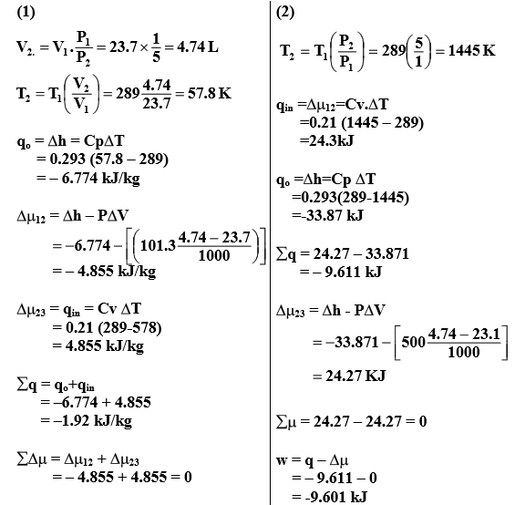



**التمرين الثاني:**

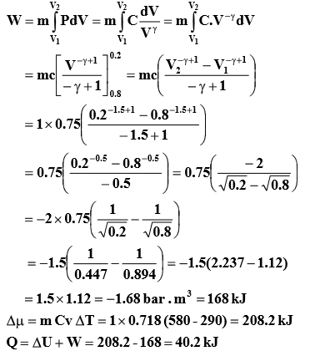

**التمرين الثالث:**

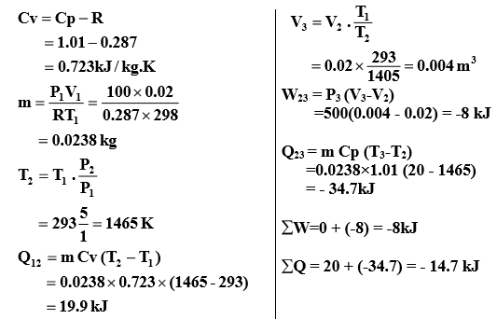

**التمرين الرابع:**

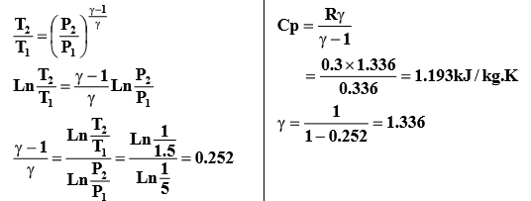

**التمرين الخامس:**

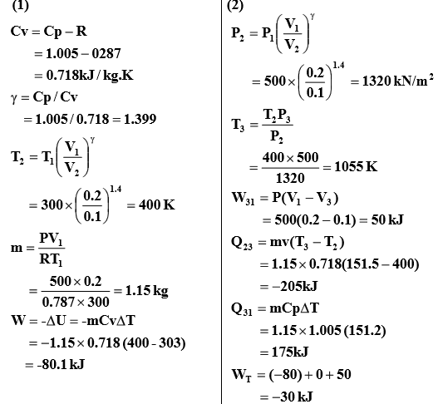



**التمرين السادس:**

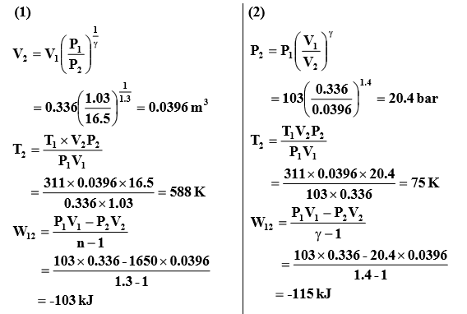

**التمرين السابع:**

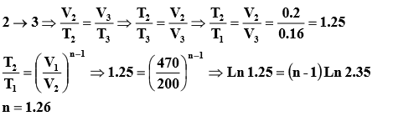

**التمرين الثامن:**



* **اثبات ان**

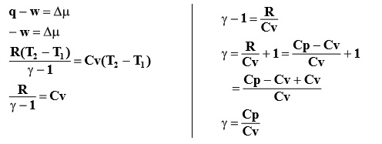

* **اثبات العلاقة**



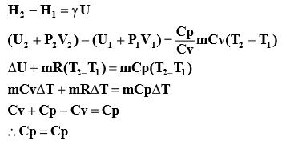

* **اثبات ان: R=Cp-Cv_**

